EVALUACIÓN
Evaluar es comprobar si un proceso se ha acercado a una realidad de un modelo establecido a través de unos objetivos. Con la evaluación obtendremos la información necesaria para si eses acercamiento se está produciendo o no y reconducir el proceso para que sea más eficaz. Es importante que esa comprobación se asiente en evidencias (Authentic Assesment).
La rúbrica es un instrumento de evaluación que permite centrar la evaluación del alumno en lo que consigue hacer, en los grados de calidad de su trabajo y no en los fallos que comete. Según la Dra. Heidi Andrade (2004) “el uso de las rúbricas para evaluar, ayuda a tomar conciencia de la diferencia entre una evaluación para el aprendizaje y una evaluación que tiene como única finalidad la calificación numérica de unos resultados”
Se utilizarán rúbricas con el fin de clarificar lo que se espera del trabajo del alumno, de valorar su ejecución y de facilitar el diálogo entre alumno y profesor acerca del proceso de enseñanza aprendizaje (retroalimentación o feedback). Las rúbricas deben ser entregadas al alumnado antes de iniciar el trabajo para ayudarles a conocer y tener en cuenta los criterios según serán juzgados.
INSIGNIAS
Como profesor tengo una meta sencilla: quiero conectar talento con oportunidades. Las insignias digitales me permiten ayudar a los alumnos a centrarse en las competencias profesionales que les permita ser más empleables. Los alumnos pueden adquirir las competencias específicas que harán que destaquen y se les contrate.
Los alumnos pueden adquirir conocimientos y aptitudes más allá de los criterios de evaluación y obtener reconocimiento por su compromiso. Por ello utilizo una serie de herramientas para captar resultados de aprendizaje y aptitudes a través de la herramienta digital “Credly”, que permite asignar insignias digitales
La carpeta de trabajo en línea y las insignias acumuladas ofrecen a los posibles empleadores pruebas de aptitudes, intereses y cualidades críticas. Las insignias obtenidas muestran la profundidad, el dominio y el ámbito de la pericia de un alumno. Las personas que vean una colección de insignias podrán comprobar las cualidades que buscan en un futuro empleado, trabajador en prácticas, mentor o voluntario.
La mayoría de los jóvenes comprende el concepto de los hitos... algo que van consiguiendo a medida que son mejores en algo… hitos = insignias
Además a cada insignia obtenida se le asignará una calificación “extra” en la nota de la unidad de trabajo.
La insignia asignada contribuirá a la competencia profesional realizar gestiones administrativas de tesorería, siguiendo las normas y protocolos establecidos por la gerencia con el fin de mantener la liquidez de la organización. Las insignias se asignarán a los que alcancen la máxima calificación en la rúbrica nº 3.

CRITERIOS DE CALIFICACIÓN SUMATIVA
A continuación se muestra un ejemplo de cómo se calcula la nota de una rúbrica para una personas que tenga en todos los aspectos a evaluar el nivel de EXPERTO y de otra persona que tiene en todos los aspectos el nivel de NOVEL. Como se puede observar existen diversas combinaciones:
Título de la rúbrica | EXPERTO | AVANZADO | APRENDIZ | NOVEL | PESO
Unidad de Trabajo | 4 | 3 | 2 | 1
Aspecto a evaluar | 0,4x4=1,6 |  |  | 0,4x1=0,4 | 40%
Aspecto a evaluar | 0,4x4=1,6 |  |  | 0,4x1=0,4 | 40%
Aspecto a evaluar | 0,2x4=0,8 |  |  | 0,2x1=0,2 | 20%
Máximo 4 puntos= a 10. Mínimo 1 punto= a 2,5.
La nota final de la Unidad de Trabajo se obtendrá aplicando la siguiente operación:
NOTA de la U.T =
+50% x NOTA RÚBRICA. Heteroevaluación. Prueba Escrita del estándar esencial. Evalúa resultados.
+20% x NOTA ESCALA DE RANGO, Heteroevaluación. Prueba Escrita del estándar normal. Evalúa resultados.
+20% x NOTA RÚBRICA. Heteroevaluación. Producciones de los alumnos. Evalúa procesos.
+10% x NOTA RÚBRICA. Coevaluación. Trabajo en grupo cooperativo. Evalúa procesos.
= 100% NOTA DE LA UNIDAD DE TRABAJO
+0,25 puntos en caso de haber obtenido una insignia. Siempre que no se superen los 10 puntos. Motivación.
La nota máxima que se podrá obtener en la unidad de trabajo será de 10 puntos. Sólo se asignará una insignia por alumno en esta unidad de trabajo
AGRUPAMIENTOS

El objetivo grupal es maximizar el aprendizaje de todos los miembros, lo que debe motivar a esforzarse y obtener resultados que superan la capacidad individual de cada uno individualmente. Los miembros del grupo deben tener la convicción de que habrán de irse a pique o bien salir a flote todos juntos, y que si uno de ellos fracasa, entonces fracasan todos.

En segundo lugar, cada miembro del grupo asume la responsabilidad, y hace responsables a los demás, de realizar un buen trabajo para cumplir los objetivos en común.

En tercer lugar, los miembros del grupo trabajan codo a codo con el fin de producir resultados conjuntos. Hacen un verdadero trabajo colectivo y cada uno promueve el buen rendimiento de los demás, por la vía de ayudar, compartir, explicar y alentarse unos a otros. Se prestan apoyo, tanto en lo escolar como en lo personal, sobre la base de un compromiso y un interés recíprocos.

En cuarto lugar, los miembros del grupo recibirán del profesor indicaciones sobre ciertas formas de relación interpersonal y se espera que las empleen para coordinar su trabajo y alcanzar sus metas. Se hará hincapié en el trabajo de equipo y la ejecución de tareas, y todos los miembros asumirán la responsabilidad de dirigir el proceso.

Por último, los grupos analizan con qué eficacia están logrando sus objetivos y en qué medida los miembros están trabajando juntos para garantizar una mejora sostenida en su aprendizaje y su trabajo en equipo. Como consecuencia, el grupo es más que la suma de sus partes, y todos sus miembros tienen un mejor desempeño que si hubieran trabajado solos.
METODOLOGIAS ACTIVAS
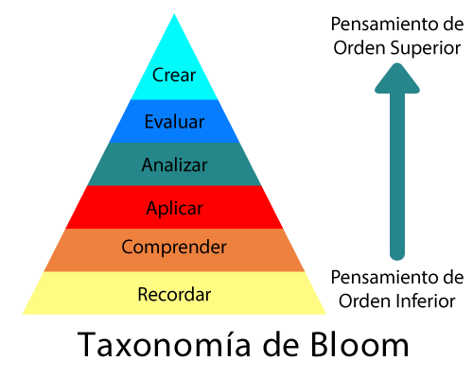 | Han pasado más de cincuenta años y la Taxonomía de Bloom continúa siendo herramienta fundamental para establecer objetivos de aprendizaje. En el 2000 sufrió una revisión por uno de sus discípulos quien, para cada categoría, cambió tanto el uso de sustantivos por verbos, como su secuencia. Recientemente, el doctor Andrew Churches actualizó dicha revisión para ponerla a tono con las nuevas realidades de la era digital. En ella, complementó cada categoría con verbos y herramientas del mundo digital que posibilitan el desarrollo de habilidades para Recordar, Comprender, Aplicar, Analizar, Evaluar y Crear.
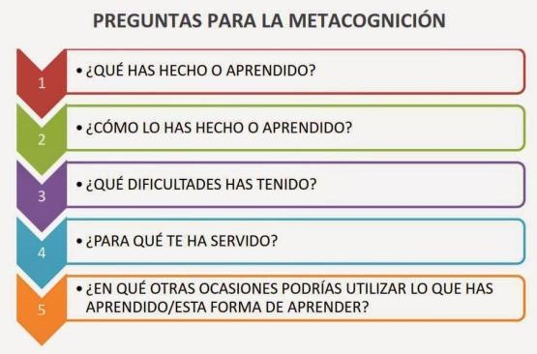 | La metacognición es la capacidad de autorregular los procesos de aprendizaje. Como tal, involucra un conjunto de operaciones intelectuales asociadas al conocimiento, control y regulación de los mecanismos cognitivos que intervienen en que una persona recabe, evalúe y produzca información, en definitiva: que aprenda.
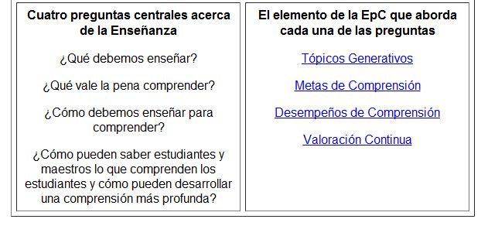 | La Enseñanza para la Comprensión (EpC), es un enfoque de tipo constructivista que incentiva la capacidad de pensar y actuar flexiblemente aplicando los conocimientos a un contexto.
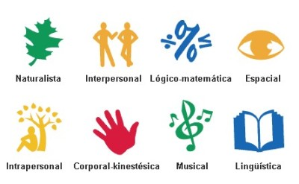 | Howard Gardner advirerte que la inteligencia académica (el expediente académico) no es un factor decisivo para conocer la inteligencia de una persona. Un buen ejemplo de esta idea se observa en personas que, a pesar de obtener excelentes calificaciones académicas, presentan problemas importantes para relacionarse con otras personas.
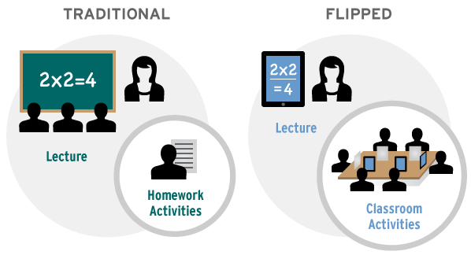 | El método tradicional representa al profesor como la persona que imparte la clase y manda deberes para el día siguiente. En el nuevo modelo el profesor ejerce como guía. El modelo requiere que los alumnos vean los videos online en casa y es en la clase en donde los conceptos se afianzan con la ayuda del profesor.
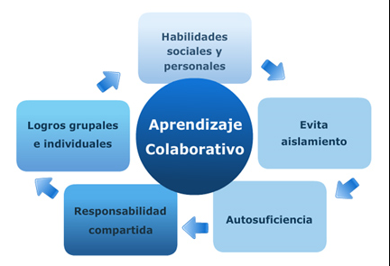 | Formación de pequeños equipos de trabajo donde no surge un líder como en un trabajo de grupo normal, por el contrario, el liderazgo es compartido por todos los integrantes de esta “comunidad” así como la responsabilidad del trabajo y/o el aprendizaje.

COMPETENCIAS DIGITALES
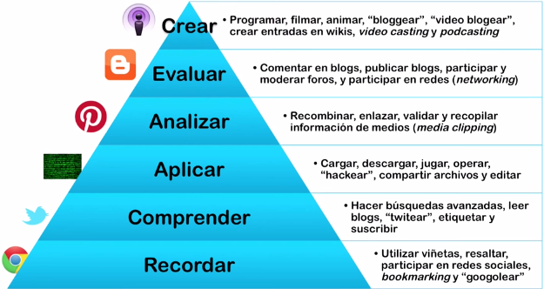
Taxonomía de Bloom de la era digital

 | Socrative es una herramienta que puede utilizarse para conocer la respuesta de los alumnos en tiempo real a través de ordenadores y dispositivos móviles.Puedes descargarte la aplicación para tú móvil o tablet o trabajar desde tu ordenador.
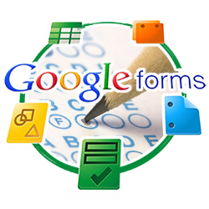 | Es una aplicación de google drive, en la cual podemos realizar formularios y encuestas para adquirir estadísticas sobre la opinión de un grupo de personas, siendo la más práctica herramienta para adquirir cualquier tipo de información.
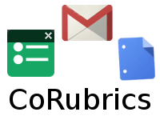 | En una plantilla de Excel en drive para autoevaluar, coevaluar y heteroevaluar con rúbricas y formularios de Google. Plantilla pública para hacer un proceso completo de evaluación con rúbricas utilizando herramientas de Google apps.
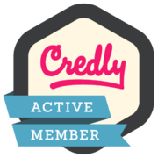 | Credly es la forma universal de reconocer, compartir y celebrar el logro en cualquier entorno. Dar y ganar crédito, credenciales o insignias digitales que importan a los alumnos. Permite celebrar la adquisición de metas de aprendizaje y darles un valor académico.
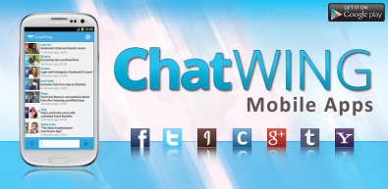 | Chatwing es un servicio que ofrece la posibilidad a los dueños de sitios web o blogs de instalar gratuitamente un chat para que los lectores puedan mantener conversación en vivo con el mismo dueño y/o con otros visitantes del sitio.
 | Educaplay es una herramienta que nos permite la creación de actividades educativas multimedia para que podamos usar en el aula con nuestros alumnos. Además, podemos crear colecciones de actividades o grupos tanto con alumnos como otros docentes.
 | YouTube es un portal del Internet que permite a sus usuarios subir y visualizar videos.

